广州市环境技术中心（广州市水与海洋环境监测站）实验室用品采购需求说明书

一、项目基本信息
1.项目名称：广州市环境技术中心（广州市水与海洋环境监测站）2023年第三批实验室专用材料采购
2.预算金额（最高限价）：人民币壹拾壹万元整（￥110,000.00）
3.项目联系人及电话：张工，020-89305217
二、供应商资格条件及要求
1.供应商应具备《中华人民共和国政府采购法》第二十二条规定的条件。
2.供应商要求为在中国境内注册的独立法人或其他组织(提供营业执照/事业单位法人证书/社会团体法人登记证书)。
3.供应商如在“信用中国”（www.creditchina.gov.cn）、中国政府采购网被列入失信被执行人、重大税收违法案件当事人名单、政府采购严重违法失信行为记录名单的（尚在处罚期内的），不得参加本次采购活动。
4.供应商需提供响应《采购需求》中各类物品的品牌、型号、货期、价格及售后服务等信息。
三、采购需求内容
具体采购需求见附件《采购需求》。
附件
采购需求
序号 | 物品名称 | 数量（单位） | 品牌 | 型号、货号  （试剂规格） | 技术参数 | 备注
1 | 科研专用加厚铝箔纸 | 5盒 | 白鲨Biosharp | BS-QT-027 | 15微米，30cm*20m/盒 | 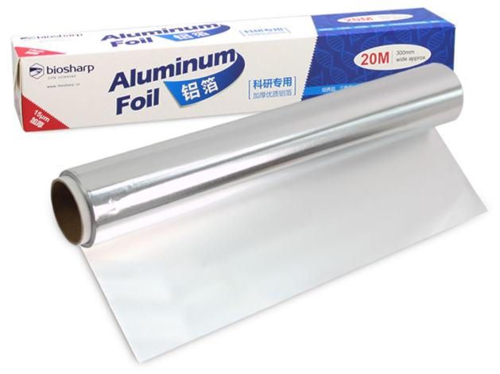
2 | 电热水壶 | 1个 | 松下 | NC-TD151 | —
3 | 无菌滤膜 | 2盒 | 环凯生物 | — | 0.45微米，200片/盒
4 | 紫外线强度指示卡 | 4盒 | 四环 | — | 100片/盒
5 | 火焰枪 | 1把 | 岩谷（Iwatani） | ZT-09 | 单枪头+4瓶气
6 | 一次性培养皿 | 500个 | — | — | 单个直径90mm
7 | 不锈钢灭菌桶 | 4个 | — | — | 108*230mm
8 | 过滤杯 | 200个 | — | — | 适配Millipore MXPPUMP01+MCLHEAD01微生物过滤装置配套耗材
9 | 保温箱 | 1个 | esky | — | 10L
10 | 水色计 | 2个 | — | — | 22色，白色里衬
11 | 筛绢 | 10米 | — | — | JF62或JP80
12 | EXO溶解氧传感器 | 1个 | 赛莱默 | EXO 便携式水质分析仪光学溶解氧探头 | 测量范围：0 - 50 mg/L  准确度：0～20 mg/L，±0.1 mg/L或者读数的1%；20～50mg/L，读数之±5%分辨率：0.01 mg/L | 成交人在合同签订前，需提供原厂盖章或有效授权代理商盖章的售后服务承诺书，以确保产品的售后服务质量，合同签订之日起6-8周内供货。
13 | 初纯化柱 | 2个 | 默克Merck Millipore/MilliQ-IQ7000 | MilliQ-IQ7000 纯水仪配件 | IPAKMETA1 | 供应商需取得默克化工技术（上海）有限公司关于Milli-Q品牌的实验室纯水产品及售后服务的授权（授权区域含广东政府和广州），维修人员需具备默克售后工程师高级培训证。
14 | 离子型精纯化柱 | 2个 | 默克Merck Millipore/MilliQ-IQ7000 | MilliQ-IQ7000 纯水仪配件 | IPAKQUAA1
15 | A10灯 | 2个 | 默克Merck Millipore/MilliQ-IQ7000 | MilliQ-IQ7000 纯水仪配件 | ZFA10UVA1
16 | 终端过滤器 | 2个 | 默克Merck Millipore/MilliQ-IQ7000 | MilliQ-IQ7000 纯水仪配件 | MPGP002A1
17 | 棕色磨口广口瓶 | 20个 | — | — | 60 mL
18 | 容量瓶 | 40个 | 天玻 |  | 50mL，细口
19 | 记数器 | 5个 | — | — | — | 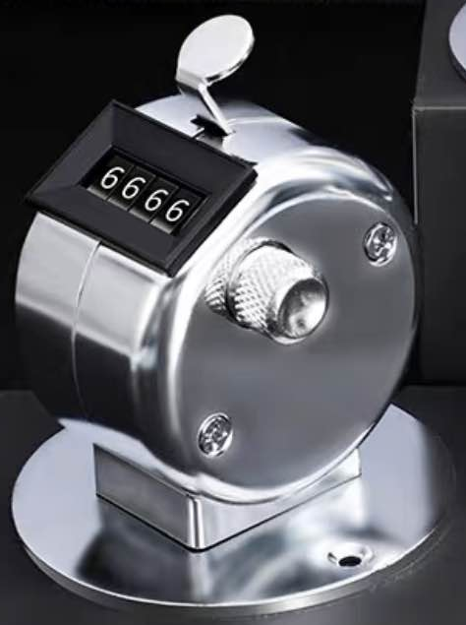
20 | 透明收纳箱 | 10个 | — | — | 参考尺寸：长42cm宽29cm高23sm
21 | 透明收纳箱 | 2个 | 禧天龙 | 货号：X-6031 | 参考尺寸： 660*441*230mm
22 | 透明收纳盒 | 5个 | — | — | 参考尺寸：36.8*8.1*4cm
23 | 地磅 | 1台 | — | — | 最大称重：1吨以内，参考尺寸：0.5*0.6m
24 | 危险废物标签 | 100张 | — | — | 10cm*10cm，八项危险特性，印刷清晰 | 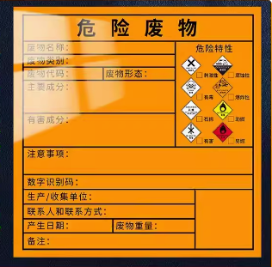
25 | 无油隔膜真空泵 | 2台 | JOANLAB | VP-10L | — | 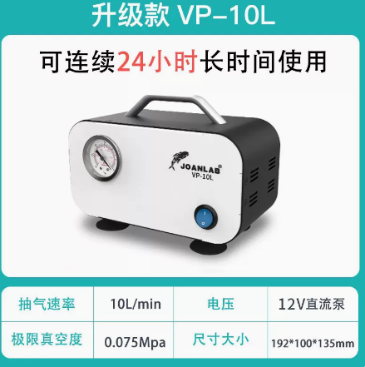
26 | 雨衣 | 50件 | 得力 | — | 厚度约0.14mm | 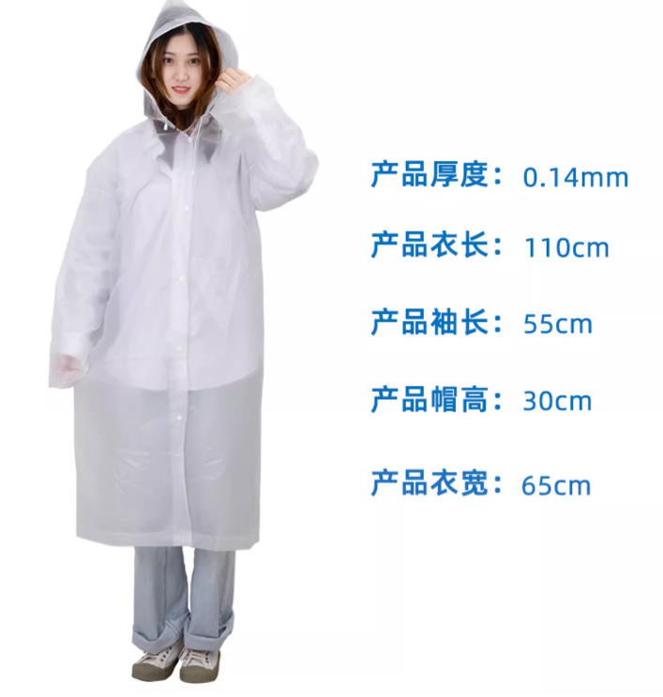
27 | 聚四氟乙烯微量药勺 | 3个 | — | — | 全长约150mm，药勺头部约7mm | 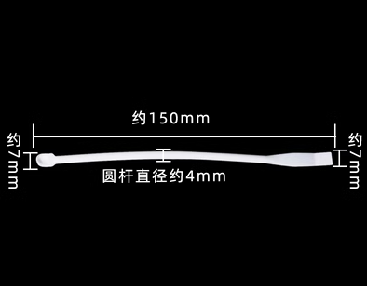
28 | 玻璃锥形瓶 | 5盒 | 蜀牛 |  | 每盒10个，广口，250mL
29 | 四氟搅拌子 | 10个 | — | — | 橄榄型，尺寸参考：30mm*10mm | 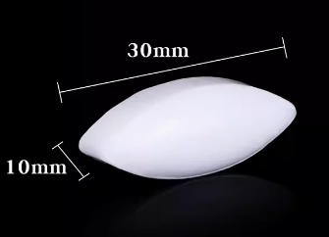
30 | 玻璃烧杯 | 30个 | 蜀牛 | — | 150mL高型，烧杯底部外直径约5cm（不高于5.5cm）
31 | 塑料烧杯 | 3个 | — | — | 500mL
32 | 化玻连接圈 | 5包 | — | — | 大号，透明
33 | 化玻连接圈 | 5包 | — | — | 大号，黑色
34 | 化玻连接圈 | 3包 | — | — | 小号，透明
35 | 不锈钢方盘 | 3个 | — | — | 尺寸参考：  长40cm，宽32cm，高6cm | 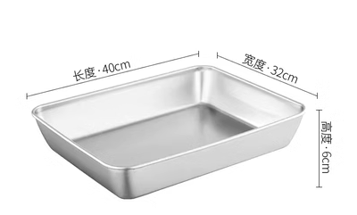
36 | 废液桶25L | 10个 | — | — | 半透明
37 | 废液桶5L | 20个 | — | — | 半透明
38 | 有机玻璃采水器 | 1个 | — | — | 5L
39 | 塑料样品管 | 1包 | 瑞士万通 | 6.2743.057 | 200支/包，11mL
40 | 梅特勒pH计探头 | 1个 | 梅特勒 | — |  | 适配FE28pH计
41 | 白色手套 | 1箱 | 爱马斯 | — | 1000只/箱
42 | 登山扣 | 20个 | — | — | 约4cm长 | 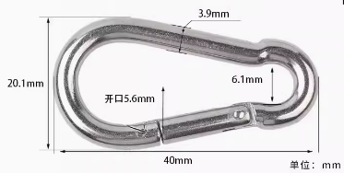
43 | 哑银不干胶A4标签纸 | 50张 | — | — | A4一整张
44 | 亚克力标识牌 | — | — | — | 600×372mm，厚度约2mm
45 | 塑料盆 | 1个 | — | — | 底部直径约37cm，高度不低于10cm
46 | 缆绳 | 1条 | — | — | 尼龙，白色或浅色，直径约20mm，50m

